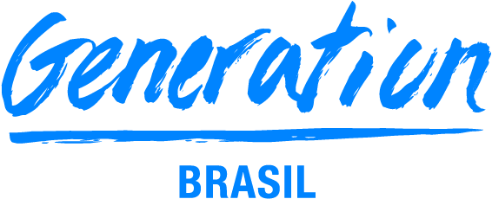

**GRUPO 05**

**INTEGRANTES**

Alexander Pereira

Camila Andrade

Douglas Yugo

Gabriel Sant’Ana

Rebeca Ouriques

Rodrigo Silva

Wilker Araujo

**PROJETO INTEGRADOR**

**ESCOPO DO PROJETO**

**Tema: ODS 8 -** **Trabalho decente e crescimento econômico**



**GRUPO 05**

**INTEGRANTES**

Alexander Pereira

Camila Andrade

Douglas Yugo

Gabriel Sant’Ana

Rebeca Ouriques

Rodrigo Silva

Wilker Araujo

**PROJETO INTEGRADOR**

**ESCOPO DO PROJETO**

**Tema: ODS 8 -** **Trabalho decente e crescimento econômico**

Relatório solicitado pela Generation Brasil para compor o projeto final.O relatório refere-se ao escopo do projeto integrador.

1. **O Problema Social**

Desenvolvimento econômico não sustentável

(Promover o crescimento econômico sustentado, inclusivo e sustentável, emprego pleno e produtivo e trabalho decente para todas e todos.)

1. **Qual é o impacto e as consequências de** **promover o crescimento econômico sustentado, inclusivo e sustentável, emprego pleno e produtivo e trabalho decente para todas e todos na sociedade?**

O impacto é a melhoria e desenvolvimento de países gerando empregos e crescimento econômico sustentável, focando no mundo que deixaremos para as gerações futuras, evitando desastres naturais causados pelo desenvolvimento econômico não-sustentável que destrói o meio ambiente e prejudica principalmente países subdesenvolvidos.

1. **Qual foi a solução escolhida?**

Marketplace

1. **Qual o motivo da escolha do modelo de Marketplace?**

Entendemos que o modelo de marketplace é o mais adequado para abranger um maior número de empresas ecológicas no nosso projeto.

1. **Descrição do software planejado para solucionar o desenvolvimento econômico não sustentável?**

Conscientização Ambiental: Consumidores estão cada vez mais conscientes sobre os impactos ambientais de suas escolhas e procuram produtos que minimizem esses impactos.

Mudança de Comportamento: Há uma tendência crescente de consumidores dispostos a pagar mais por produtos que são produzidos de forma ética e sustentável.

O marketplace atenderá a essa demanda crescente, oferecendo uma plataforma especializada que facilita a conexão entre consumidores conscientes e empresas comprometidas com a sustentabilidade.

1. **Nome do projeto**

BemConectado / Econection